Сергеева Е.В.
СЦЕНАРИЙ ПРАЗДНИКА
«ПОСВЯЩЕНИЕ В ПЕРВОКЛАССНИКИ»

Действующие лица | Текст | Слайды
Ведущий  Первоклассники хором  Ведущий | Есть такая страна на свете, не найти другой такой.  Не отмечена на карте, и размер-то небольшой.  Но живёт в стране той славной замечательный народ.  И куда не кинешь взглядом, рядом друг с тобой идёт!  В той стране такой порядок, всё во власти у ребят.  И живут они все дружно, как семья, один отряд!  Вы, наверно, догадались, где живут одной семьёй?  Ну конечно, это…..  ШКОЛА,  та, что дом для нас второй. | 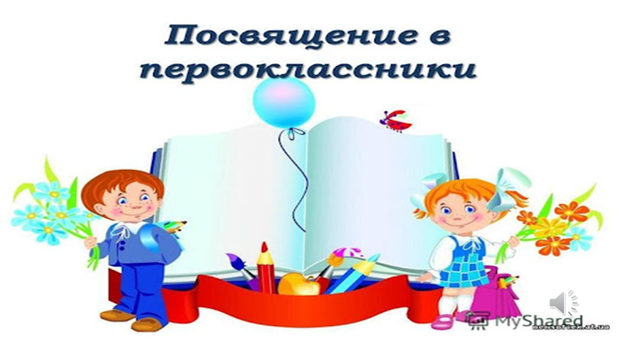  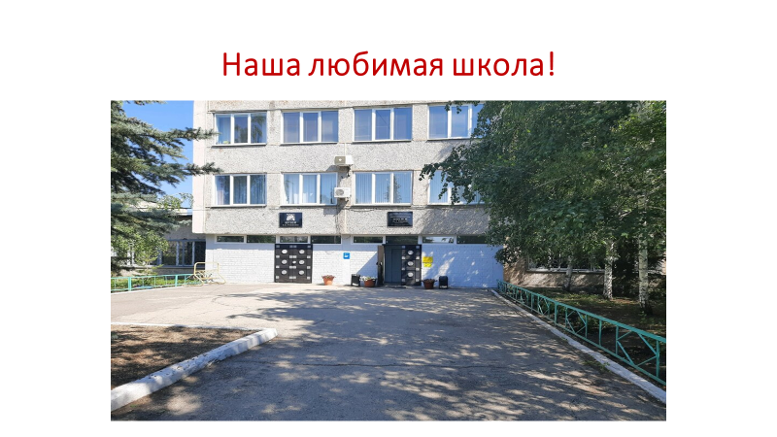
Ведущий | -Здравствуйте, дорогие первоклассники, учителя, гости праздника! Сегодня у нас торжественное событие - «Посвящение в Ученики» наших первоклассников.
ученица 3 «Б» класса | У каждого в жизни единственный раз  Бывает свой первый единственный класс,  И первый учебник, и первый урок,  И первый заливистый школьный звонок,  И первый наставник - ваш первый учитель,  Кто вас поведёт по дороге открытий. | 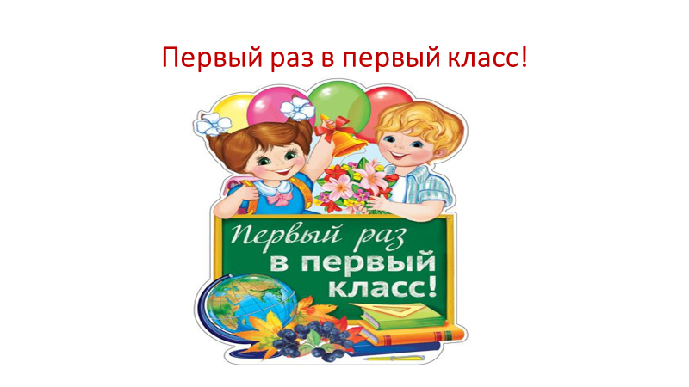
Ведущий  Дети хором  Ведущий | Мы рады приветствовать на празднике главных наставников и добрых помощников наших первоклассников – учителей начальной школы.  А как зовут наших любимых учителей мы сейчас у ребят и узнаем.  -Ребята, 1 «А» класса, как зовут вашего учителя?  - Олеся Николаевна.  Аплодисменты Олесе Николаевне.  Аналогично представляем других педагогов. | 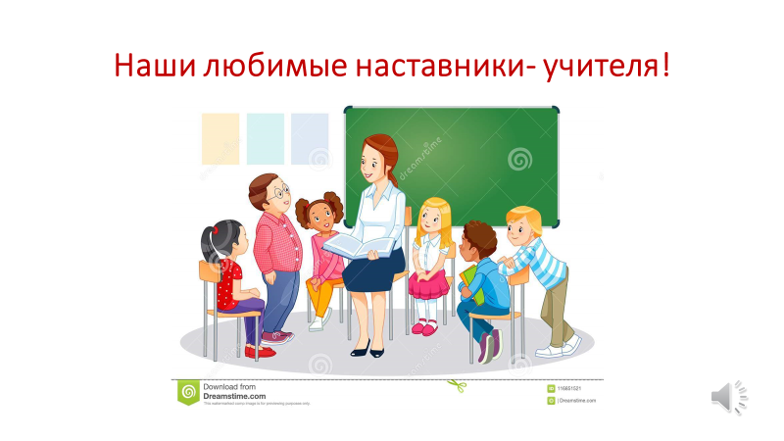
Ведущий  Девочки  Ведущий  Мальчики  Ведущий | Наставников наших первоклассников мы представили. А все ли первоклассники сегодня собрались? Давайте проверим.  Прилежные, милые, доброжелательные и внимательные девочки, если есть в нашем зале, помашите всем правой рукой.  Машут правой рукой.  Спортивные, активные, смелые, трудолюбивые и заботливые мальчики, если есть в нашем зале, помашите нам левой рукой.  Машут левой рукой.  Отлично! Значит можно наше торжественное мероприятие считать открытым.  Звучат фанфары. | 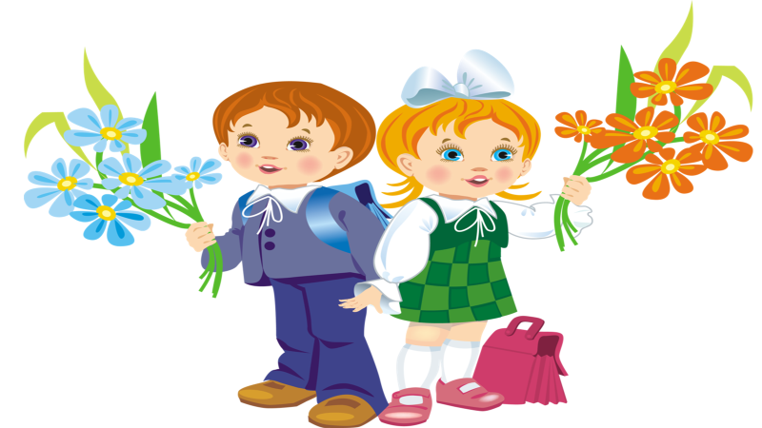
Ведущий  Дети  Ведущий  Ведущий  Дети | -Сегодня, друзья, наш праздник наполнен сказочными событиями. А вы любите сказки?  -Да!  Я открою вам маленький секрет: сказки любят все, даже самые строгие взрослые.  Посмотрите, пожалуйста, на экран и скажите, из какой сказки этот фрагмент.  Просмотр фрагмента мультфильма «Цветик-семицветик».  -Догадались, что это за сказка?  -«Цветик-семицветик». | 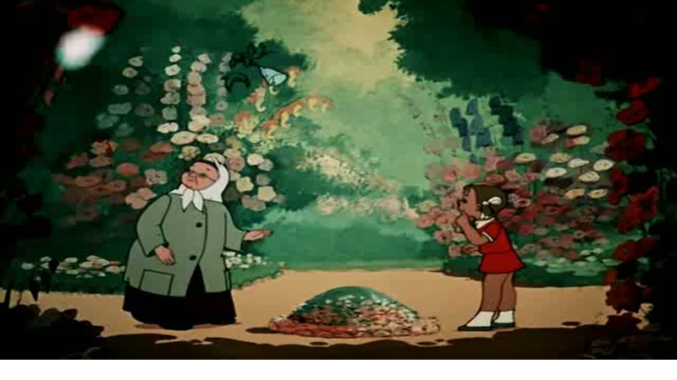
Ведущий  Ведущий и дети: | Правильно, и мы с преподавателями в честь праздника приготовили для вас подарок- вырастили волшебный цветок « Цветик семицветик». (показывает цветок). Так как цветок волшебный, я вам предлагаю совершить вместе со мной небольшое путешествие, где нас будут ждать чудеса!  -Вместе со мной повторяйте слова:  Лети, лети лепесток через запад на восток.  Лишь коснешься ты земли, быть по-моему вели.  / отрываю лепесток/  1 «лепесток»  записка  Чтоб преодолеть Вам все испытания, нужна дружная компания | 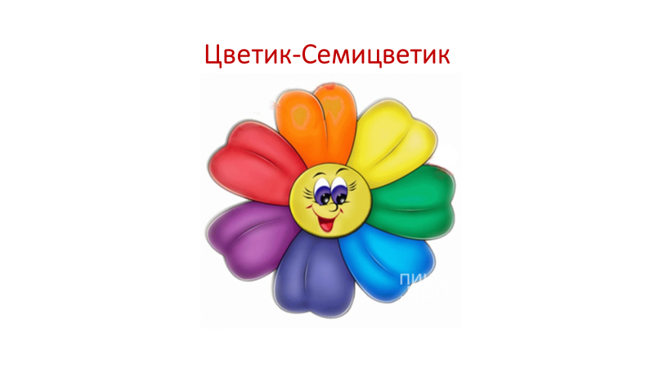  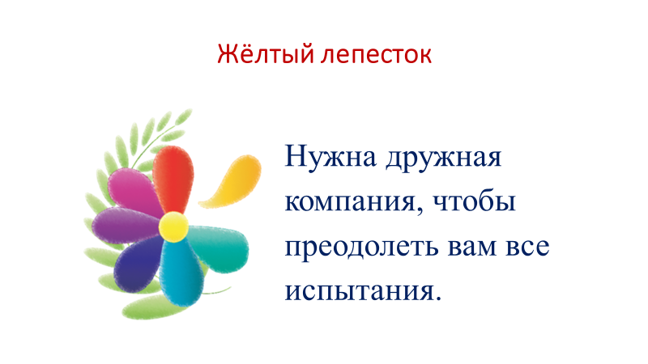
Ведущий:  Дети:  Ведущий:  Дети отвечают хором  - Нет  - Нет  - Нет  - Нет  - Да  - Нет  - Нет  - Нет  - Нет  - Нет  - Нет  - Нет  - Нет  - Нет  - Да  - Нет  - Нет | -Вы дружные?  -Да.  -Тогда для нас игра.  Я буду вас спрашивать, а вы хором, дружно отвечайте:  Будьте внимательны, возможна ловушка.  Ребята, я сегодня вам  Вопросы хитрые задам.  Коль отрицательный ответ,  Прошу ответить словом «нет»,  А утвердительный — тогда  Скажите громко слово «да».  * * *  1. Откройте мне один секрет:  Живут жирафы В ТУНДРЕ? …  2. УВИДИШЬ в ясный день крота,  Парящим В НЕБЕ, правда? …  3. В окошке утром — солнца свет,  НОЧЬ наступает, верно? …  4. А будет нам видна звезда,  Коль ночью небо в тучах? …  5. Лес — обитания среда  Для белок, зайцев, дятлов? …  6. Читатель, прочитав, всегда  СЪЕДАЕТ книжку, правда? …  7. Худой мальчишка, как скелет,  ЛЕГКО поднимет штангу? …  8. Из рубероида рулет  ПОДХОДИТ на десерт нам? …  9. С аэродрома ПОЕЗДА  По полосе взлетают? …  10. Когда приходят холода,  На юг летят все лоси? …  11. Ответишь ты мне без труда:  ЗИМОЙ цветёт черешня? …  12. За вторником идёт среда,  За четвергом — суббота? …  13. Друзьям ты говоришь: «Привет!»  И завучу ТАК скажешь? …  14. Садится слон на провода,  Чтоб пообедать, правда? …  15. У жабы, точно, нет хвоста.  А у коровы ЕСТЬ он? …  16. В тени — «плюс тридцать», и тогда  Мы ШУБЫ надеваем? …  17. Мамуля КУПИТ мне конфет  За то, что я ленился?
Ведущий  Ведущий и дети  Дети хором | -Молодцы! Дружные ребята! Но, чтобы стать учениками этой прекрасной школы, необходимо пройти все испытания. Пройдете их – быть вам учениками.  Вместе со мной повторяйте слова:  Лети, лети лепесток через запад на восток.  Лишь коснешься ты земли, быть по - моему вели.  Отрываем второй лепесток.  2 «лепесток»  записка  -Отгадайте имя сказочного героя, спешащего к нам на праздник  У кого большая шляпа?  Кто бездельник и растяпа?  Кто хвастун, болтун, зазнайка?  Знают все, малыш ... --НЕЗНАЙКА.  Звучит песня Незнайки | 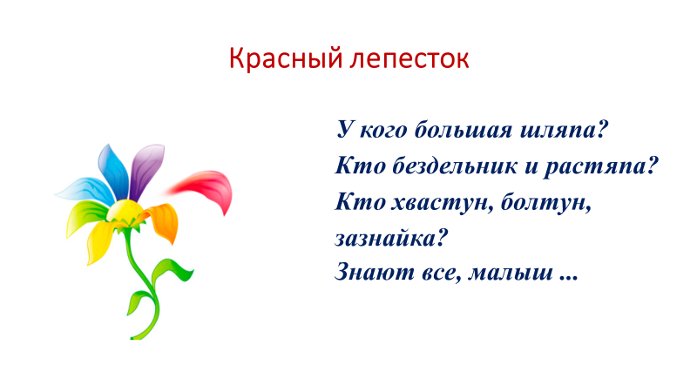
Незнайка, ученик 3 «Б» класса  Кнопочка, ученица 3 «Б» класса  Незнайка  Кнопочка  Незнайка  Кнопочка  Незнайка  Кнопочка  Незнайка  Кнопочка  Незнайка  Кнопочка  Незнайка  Кнопочка  Незнайка  Кнопочка  Незнайка  Кнопочка | СЦЕНКА «НЕЗНАЙКА И КНОПОЧКА»  (Из рядов первоклассников пробирается Незнайка. Он весь обвешан сумками и портфелями.)  Разойдитесь! Расступитесь! Дайте пройти, в конце концов!  (Незнайка доходит до ведущего, ставит портфели и сумки на пол, вытирает лоб рукавом.)  Я не опоздал? Здрасьте! Три дня собирался, замаялся совсем. Теперь полный порядок! Теперь, так сказать, вооружился до зубов.  А думаете, легко? Знания, они вон сколько весят! Но я твердо решил стать умным. А как решил — все: умру, но стану. (Начинает собирать сумки в руки.)  Где у вас тут в школу записывают?  (Из рядов учеников появляется Кнопочка)  -Незнайка! Незнайка! Вот ты где… (Переводит дух.) Еле догнала!  (Обращается к зрителям.)  -Здравствуйте! И простите, что я вмешиваюсь, я понимаю, сегодня такой большой праздник…  -Очень большой! Просто огромный! Я в школу иду!  (Ставит вновь все портфели на пол.)  -Да ну?  -Точно! Видишь, сколько всего собрал?  (Показывает на портфели и сумки.)  - Что собрал?  - Ну вещи разные… Для учебы. И книги… Знаешь, что дома нашел — все принес!  -Всё?  -Все!  -Так я и думала! Верни мне, пожалуйста, мою книгу "Для тех, кто вяжет».  -Вяжет что?  -Ну вещи всякие — носочки, варежки, кофточки…  -А-а-а! Пожалуйста! Я думаю, что вязание сегодня мы проходить не будем.  (Незнайка отдает книгу. Кнопочка заглядывает к Незнайке в портфель и достает оттуда утюг.)  - А это зачем тебе?  -Это всего лишь утюг! В школу надо ходить аккуратно одетым. Вот я и прихватил утюг, вдруг брюки помну. А еще, если с кем подерусь, к синяку приложить можно. Вот так....  Самое главное чуть не забыл! (Достаёт подушку.) Это мне понадобится, когда я устану на уроке и захочу спать. Подложу подушечку под голову, чтобы мягче было. Вот какой я молодец!  -Да уж, «молодец», ничего не скажешь!  (Кнопочка открывает следующую сумку и достает оттуда веник).  -Ну а это-то зачем?  -А это мне знакомый посоветовал, сказал, что если будут из школы выметать, то хоть моим веником выметут — не так обидно будет!  -Да, хорошее у твоего знакомого чувство юмора. Но все это тебе не нужно!  -Неужели все не нужно?  - А ты у ребят спроси! Сегодня первоклассники тоже в школу собирались. Они-то тебе и расскажут, что нужно в школу с собою брать.  Ведь, прежде, чем отправиться на урок, нужно собрать портфель. Каждый ли из вас знает, что нужно взять в школу, а какие вещи лучше оставить дома? Сейчас проверим! | 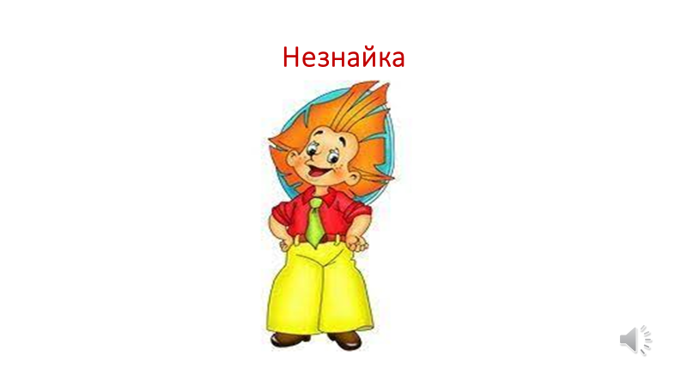  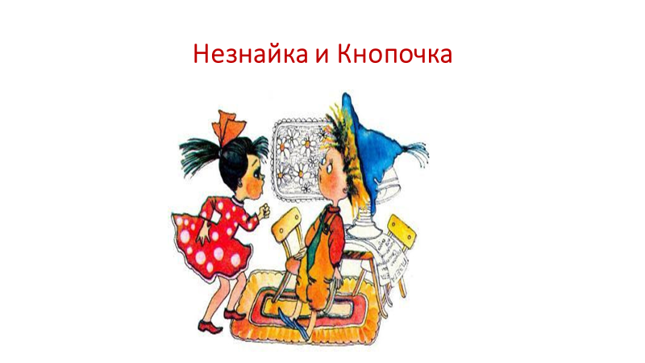
Ведущий  Дети хлопают  Дети топают  Дети топают  Дети хлопают  Дети хлопают  Дети топают  Дети хлопают  Дети хлопают  Дети хлопают | Проводится игра «Собери портфель»  Итак, ребята, если я назову предмет, который нужно взять в школу, вы хлопаете в ладоши. Если этот предмет не нужен, вы топаете ногами.  Учебники и книжки,  Игрушечная мышка,  Паровозик заводной,  Пластилин цветной,  Кисточки и краски,  Новогодние маски,  Ластик и закладки,  Книги и тетрадки,  Расписание, дневник.  Собран в школу ученик! | 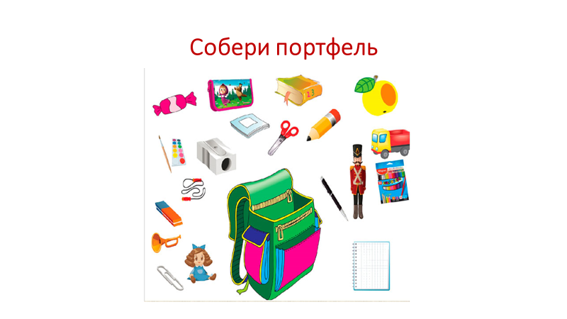
Кнопочка  Незнайка  Кнопочка | Ну, понял теперь, что нужно настоящему школьнику?  Понял! Выходит, зря я три дня потерял, собираясь…  И, вообще, это такое утомительное дело учиться в школе. Я решил, что не пойду в школу. Вот было бы здорово, если бы школ совсем не было…  Ну, что ты, Незнайка, без школ совсем нельзя. Вот послушай, что было бы, если бы не было школ. Об этом тебе расскажу первоклассники в песне.
Первоклассники | Первоклассники исполняют песню «Если б не было школ» | 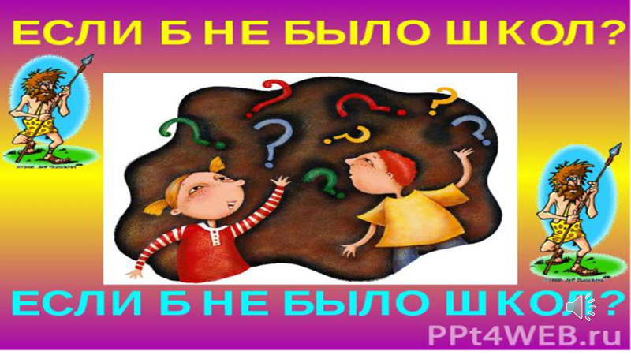
Незнайка | Ладно, ладно. Все понял. Школы, конечно же нужны. Если примите меня и Кнопочку, останемся с вами учиться.
Ведущий  Ученик 1 «А» класса  Ученица 1 «А» класса  Ученица 1 «Б» класса  Ученик 1 «Б» класса  Ученик 1 «В» класса  Ученица 1 «В» класса  Ученица 1 «Г» класса  Ученик 1 «Г» класса | Конечно, Незнайка и Кнопочка, оставайтесь в нашей большой и дружной школьной семье. Вместе продолжим наше путешествие. Отрываем третий лепесток.  Вместе со мной повторяйте слова:  Лети, лети лепесток через запад на восток.  Лишь коснешься ты земли, быть по - моему вели.  3 «лепесток»  Записка: чем интересна ваша школьная жизнь, всем скорее расскажи.  Дети рассказывают стихи про школу.  В праздник солнечный, веселый  Сердце радостно стучит.  "Ученик начальной школы" – Это гордо так звучит!  -Стать отличницей смогу я,  Ведь учиться мне не лень!  Приносить “пятерки” буду  Я из школы каждый день!  -Будем мы усидчивы,  Прилежны и старательны,  И тогда пойдет учеба  Просто замечательно!  Я тороплюсь, я в школу мчусь Ура! Я школьник! Я учусь?  И вот мой класс, мой 1 «Б»,  Здесь четверть я учился.  Узнал я столько, что, друзья,  Даю вам слово – из меня «ученый» получился!  Мы теперь не просто дети -  Мы теперь ученики!  И у нас теперь на партах  Книжки, ручки, дневники.  На уроке не зевай,  Смело руку поднимай.  Только с места не кричи.  Не крутись и не скачи.  Отвечай красиво, внятно,  Чтобы было всем понятно.  Раньше мы играли в школу,  Но закончилась игра.  Нам завидуют сегодня  Дошколята со двора.  Нами все вы полюбуйтесь  И запомните вы нас.  Обещаем самым лучшим  Будет в школе… (все хором: первый класс). | 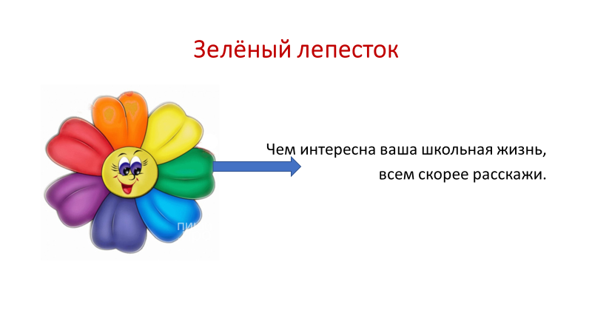
Ведущий  Учителя и первоклассники | Продолжаем наше путешествие. Вместе со мной повторяйте слова:  Лети, лети лепесток через запад на восток.  Лишь коснешься ты земли, быть по - моему вели.  Отрываю четвертый лепесток.  4 «лепесток»  записка  Чтоб расти нам сильными  Ловкими, умелыми  Чтоб расти здоровыми,  Физминутку делайте!  На уроках мы не только учимся, но и отдыхаем, выполняем физкультминутки. И хотим, чтобы одну из наших любимых физкультминуток вы с нами выполнили вместе. Ребята, приготовились.  Исполняется коллективный танец «Руку правую вперёд». | 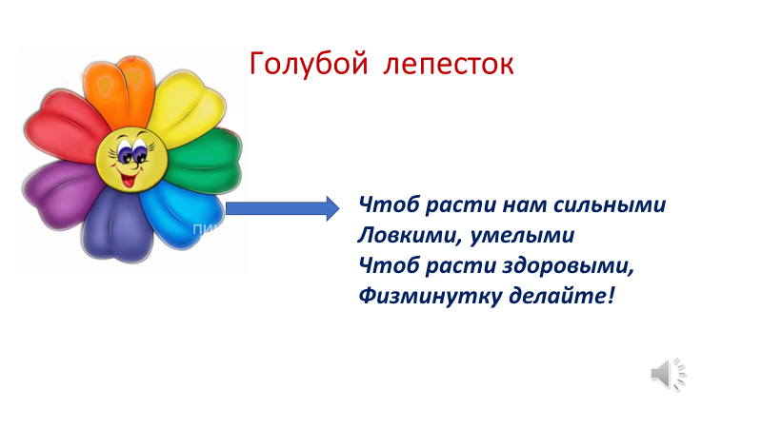  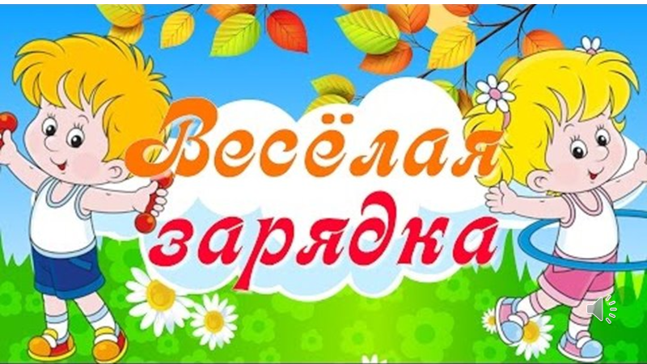
Ведущий  Первоклассники  Ведущий  Первоклассники  Ведущий  Первоклассники  Ведущий  Первоклассники  Первоклассники молчат.  Ведущий  Первоклассники  Ведущий  Первоклассники  Ведущий  Первоклассники  Ведущий  Первоклассники молчат  Ведущий | Молодцы, ребята. дружно вы отдыхаете. А теперь пора продолжить наше путешествие. Отрываем пятый лепесток. Повторяем вместе:  Лети, лети лепесток через запад на восток.  Лишь коснешься ты земли, быть по - моему вели.  5 «лепесток»  Записка: умеете ли слушать вы внимательно, игра покажет это обязательно.  Игра «Это я, это я, это-все мои друзья»  Я буду задавать вам вопросы, а вы, слушайте внимательно, и, если согласны с моим утверждением, отвечайте дружно и громко: «Это я, это я, это – все мои друзья!» --Понятно?  -Да!  Тогда начинаем!  -Кто здесь добрый и красивый?  Умный, милый, справедливый?  «Это я, это я, это – все мои друзья!»  — Кто считает и читает,  Малышей не обижает?  «Это я, это я, это – все мои друзья!»  — Старшим место уступает?  «Это я, это я, это – все мои друзья!»  — А кто двойки получает?  — Кто утром делает зарядку?  «Это я, это я, это – все мои друзья!»  — Кто считает по порядку?  «Это я, это я, это – все мои друзья!»  — Кто здесь сказки любит слушать?  «Это я, это я, это – все мои друзья!»  — Ну, а кто не моет уши?  Вижу, что все первоклассники умеют слушать и очень внимательные ребята. | 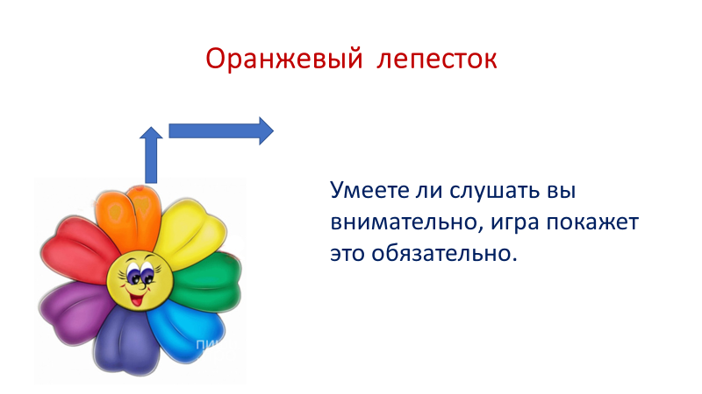  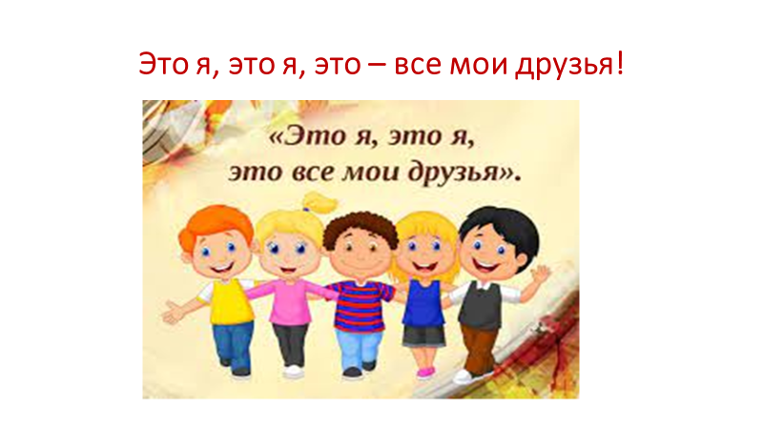
Ведущий  Ведущий  Первоклассники  Ведущий  Первоклассники  Ведущий  Первоклассники  Ведущий  Первоклассники  Ведущий  Первоклассники  Ведущий  Первоклассники | Пора продолжить путешествие. Отрываем шестой лепесток и произносим слова.  Лети, лети лепесток через запад на восток.  Лишь коснешься ты земли, быть по - моему вели  6 «лепесток»  Целую четверть вы учились,  Все трудились, не ленились  А умеете ль считать?  Потрудитесь показать.  Сейчас мы узнаем, как наши первоклассники умеют решать задачи.  Слушайте внимательно задачи, решите их и покажите ответ пальчиками.  - К серой цапле на урок  Прилетело семь сорок.  А из них лишь три сороки  Приготовили уроки.  Сколько лодырей-сорок  Прилетело на урок?  Показывают 4 пальца.  2.В нашей группе две Полины,  Три Андрея, две Галины.  И всего один Виталий.  Сколько нас? Вы сосчитали?  Показывают 8 пальцев.  3. Раз к зайчонку на обед  Прискакал дружок - сосед.  На пенек зайчата сели  И по две морковки съели.  Кто считать, ребята, ловок,  Сколько съедено морковок?  Показывают 4 пальца.  4. Бегали по лесу  Восемь резвых коз,  Беленьких и сереньких,  Вверх задравши хвост.  Пять козочек белых.  Сколько было серых?  Показывают 3 пальца.  5. Пять малышек - медвежат  Мама уложила спать.  Одному никак не спится.  А скольким сон хороший снится?  Показывают 4 пальца.  6. Барсучиха-бабушка  Испекла оладушек.  Угостила двух внучат -  Двух драчливых барсучат.  А внучата не наелись,  С ревом блюдцами стучат.  Ну-ка, сколько барсучат  Ждут добавки и молчат?  Показывают нуль. | 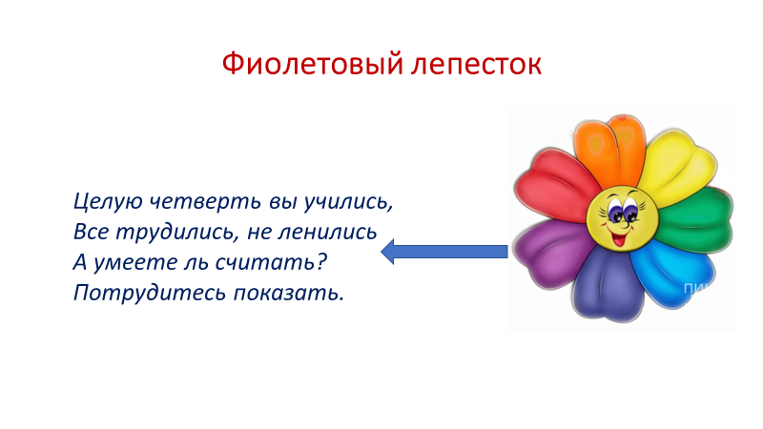
Ведущий  Ведущий  Первоклассники  Ведущий  Первоклассники  Ведущий  Первоклассники  Ведущий  Первоклассники  Ведущий  Первоклассники | Ребята, вы большие молодцы. Со всеми заданиями справились. Остался последний лепесток. Срываем его. Лети, лети лепесток через запад на восток.  Лишь коснешься ты земли, быть по - моему вели  7 «лепесток»  Записка: чтобы настоящим учеником стать, надо клятву школьника дать.  Настал момент для торжественного произнесения клятвы первоклассника. Прошу всех встать! К принятию клятвы приготовиться!  Клятва ученика.  1. Клянёмся перед всеми старательными быть,  В любимую школу исправно ходить.  Хором: Клянёмся!  2. Клянёмся писать, и читать мы прилично,  Учиться на "хорошо" и "отлично".  Хором: Клянёмся!  3. Клянёмся мы в том, что будем стараться  С друзьями своими впредь больше не драться!  Хором: Клянёмся!  4. Клянёмся ребятами воспитанными быть,  Не бегать по школе, а шагом ходить.  Хором: Клянёмся!  7.Учениками мы очень прилежными будем,  И клятвы своей никогда не забудем.  Хором: Клянёмся! Клянёмся!Клянёмся! | 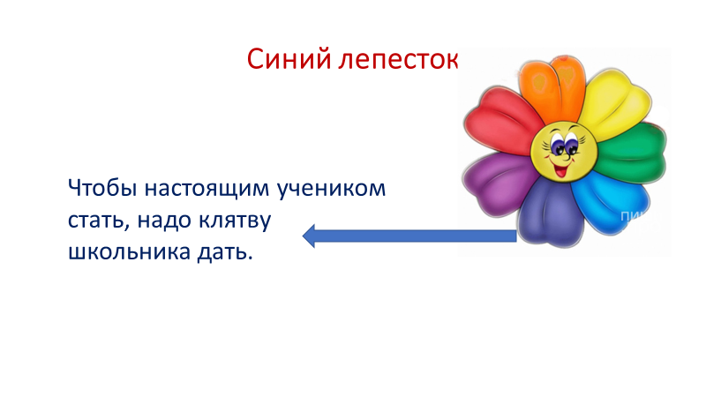  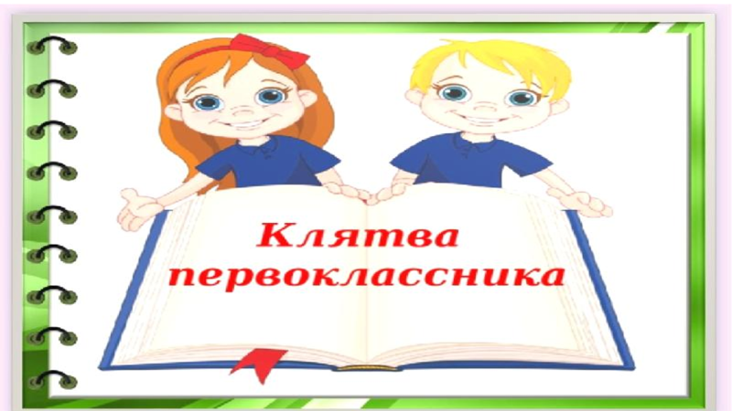
Ведущий | Дорогие ребята, вы выполнили все задания нашего волшебного цветка и доказали, что по праву можете носить гордое звание «Ученика», ведь выполняя задания вы проявили все необходимые качества школьника: дружелюбие и смекалку, умение слушать и быть внимательными, умение быть дисциплинированными и самостоятельными, умение помогать друг другу и радоваться успехам товарища. В добрый путь, наши дорогие первоклассники. Гордо несите звание ученика школы все годы обучения, и пусть в нашей любимой школе вам будет учиться увлекательно и интересно.  Прошу вас пройти в свои классы в сопровождении ваших учителей.  Уходят под музыку 1 «А», 1 «Б», 1 «В», 1 «Г». | 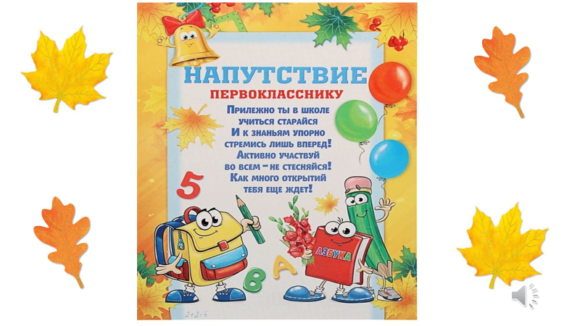

Приложение
ученица 3 «Б» класса | У каждого в жизни единственный раз  Бывает свой первый единственный класс,  И первый учебник, и первый урок,  И первый заливистый школьный звонок,  И первый наставник - ваш первый учитель,  Кто вас поведёт по дороге открытий.
Ученик 1 «А» класса | В праздник солнечный, веселый  Сердце радостно стучит.  Ученик начальной школы-  Это гордо так звучит!
Ученица 1 «А» класса | Стать отличницей смогу я,  Ведь учиться мне не лень!  Приносить “пятерки” буду  Я из школы каждый день!
Ученик 1 «А» класса (для учителя) | В праздник солнечный, веселый  Сердце радостно стучит.  Ученик начальной школы-  Это гордо так звучит!
Ученица 1 «А» класса (для учителя) | Стать отличницей смогу я,  Ведь учиться мне не лень!  Приносить “пятерки” буду  Я из школы каждый день!
Ученица 1 «Б» класса | Будем мы усидчивы,  Прилежны и старательны,  И тогда пойдет учеба  Просто замечательно!
Ученик 1 «Б» класса | Я тороплюсь, я в школу мчусь  Ура! Я школьник! Я учусь!  И вот мой класс, мой 1 «Б»,  Здесь четверть я учился.  Узнал я столько, что, друзья,  Даю вам слово – из меня «ученый» получился!

Ученица 1 «В» класса | Мы теперь не просто дети –  Мы теперь ученики.  И у нас теперь на партах  Книжки, ручки, дневники.
Ученик 1 «В» класса | На уроке не зевай,  Смело руку поднимай.  Только с места не кричи.  Не крутись и не скачи.  Отвечай красиво, внятно,  Чтобы было всем понятно.
Ученица 1 «В» класса (для учителя) | Мы теперь не просто дети –  Мы теперь ученики.  И у нас теперь на партах  Книжки, ручки, дневники.
Ученик 1 «В» класса (для учителя) | На уроке не зевай,  Смело руку поднимай.  Только с места не кричи.  Не крутись и не скачи.  Отвечай красиво, внятно,  Чтобы было всем понятно.

Ученица 1 «Г» класса | Раньше мы играли в школу,  Но закончилась игра.  Нам завидуют сегодня  Дошколята со двора.
Ученик 1 «Г» класса | Нами все вы полюбуйтесь  И запомните вы нас.  Обещаем самым лучшим  Будет в школе… (все хором: первый класс).
Ученица 1 «Г» класса (для учителя) | Раньше мы играли в школу,  Но закончилась игра.  Нам завидуют сегодня  Дошколята со двора.
Ученик 1 «Г» класса (для учителя) | Нами все вы полюбуйтесь  И запомните вы нас.  Обещаем самым лучшим  Будет в школе… (все хором: первый класс).

Незнайка, ученик 3 «Б» класса  Кнопочка, ученица 3 «Б» класса Шутова Маруся  Кнопочка  Незнайка  Кнопочка  Незнайка  Кнопочка  Незнайка  Кнопочка  Незнайка  Кнопочка  Незнайка  Кнопочка  Незнайка  Кнопочка  Незнайка  Кнопочка  Незнайка  Кнопочка  Незнайка  Кнопочка  Кнопочка | СЦЕНКА «НЕЗНАЙКА И КНОПОЧКА»  (Из рядов первоклассников пробирается Незнайка. Он весь обвешан сумками и портфелями.)  Разойдитесь! Расступитесь! Дайте пройти, в конце концов!  (Незнайка доходит до ведущего, ставит портфели и сумки на пол, вытирает лоб рукавом.)  Я не опоздал? Здрасьте! Три дня собирался, замаялся совсем. Теперь полный порядок! Теперь, так сказать, вооружился до зубов.  А думаете, легко? Знания, они вон сколько весят! Но я твердо решил стать умным. А как решил — все: умру, но стану. (Начинает собирать сумки в руки.)  Где у вас тут в школу записывают?  (Из рядов учеников появляется Кнопочка)  -Незнайка! Незнайка! Вот ты где… (Переводит дух.) Еле догнала!  (Обращается к зрителям.)  -Здравствуйте! И простите, что я вмешиваюсь, я понимаю, сегодня такой большой праздник…  -Очень большой! Просто огромный! Я в школу иду!  (Ставит вновь все портфели на пол.)  -Да ну?  -Точно! Видишь, сколько всего собрал?  (Показывает на портфели и сумки.)  - Что собрал?  - Ну вещи разные… Для учебы. И книги… Знаешь, что дома нашел — все принес!  -Всё?  -Все!  -Так я и думала! Верни мне, пожалуйста, мою книгу "Для тех, кто вяжет».  -Вяжет что?  -Ну вещи всякие — носочки, варежки, кофточки…  -А-а-а! Пожалуйста! Я думаю, что вязание сегодня мы проходить не будем.  (Незнайка отдает книгу. Кнопочка заглядывает к Незнайке в портфель и достает оттуда утюг.)  - А это зачем тебе?  -Это всего лишь утюг! В школу надо ходить аккуратно одетым. Вот я и прихватил утюг, вдруг брюки помну. А еще, если с кем подерусь, к синяку приложить можно. Вот так....  Самое главное чуть не забыл! (Достаёт подушку.) Это мне понадобится, когда я устану на уроке и захочу спать. Подложу подушечку под голову, чтобы мягче было. Вот какой я молодец!  -Да уж, «молодец», ничего не скажешь!  (Кнопочка открывает следующую сумку и достает оттуда веник).  -Ну а это-то зачем?  -А это мне знакомый посоветовал, сказал, что если будут из школы выметать, то хоть моим веником выметут — не так обидно будет!  -Да, хорошее у твоего знакомого чувство юмора. Но все это тебе не нужно!  -Неужели все не нужно?  - А ты у ребят спроси! Сегодня первоклассники тоже в школу собирались. Они-то тебе и расскажут, что нужно в школу с собою брать.  Ведь, прежде, чем отправиться на урок, нужно собрать портфель. Каждый ли из вас знает, что нужно взять в школу, а какие вещи лучше оставить дома? Сейчас проверим!

Игра «Собери портфель» (проводит ведущий)
Кнопочка  Незнайка  Кнопочка | Ну, понял теперь, что нужно настоящему школьнику?  Понял! Выходит, зря я три дня потерял, собираясь…  И, вообще, это такое утомительное дело учиться в школе. Я решил, что не пойду в школу. Вот было бы здорово, если бы школ совсем не было…  Ну, что ты, Незнайка, без школ совсем нельзя. Вот послушай, что было бы, если бы не было школ. Об этом тебе расскажу первоклассники в песне.
Первоклассники | Первоклассники исполняют песню «Если б не было школ»
Незнайка | Ладно, ладно. Все понял. Школы, конечно же нужны. Если примите меня и Кнопочку, останемся с вами учиться.
Ведущий | Конечно, Незнайка и Кнопочка, оставайтесь в нашей большой и дружной школьной семье.

